みんなの家！未来の家！

micro:bitを使った指導例
指導者向け資料

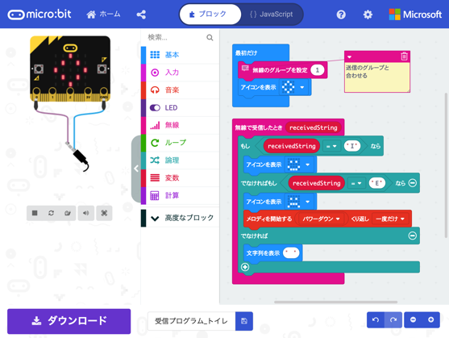

本資料について
何ができるのか？
例：トイレットペーパーのふたにmicro:bitを貼り、向きで残量を検知
例：ドアのサムターン（内側のカギの開け締めをする部分）にmicro:bitを貼り、傾きでカギが掛かっているか検知できる
例：動作している様子（動画）
授業までに確認すること
micro:bitと関連する部品が必要台数あること
MakeCode for micro:bitを児童のパソコン環境で閲覧できこと
USBのデータ書き出しができること
授業までに準備すること
授業展開の例
micro:bitでできることを確認する（情報収集）
基本機能の確認
今回の無線プログラムのサンプルを動かそう
送信プログラムの内容
受信プログラムの内容
サンプルプログラムをもとに何が出来るか考える
どういう課題を解決するか考える（課題設定）
プログラミングでどのように実現するか調査する（情報収集）
考えた解決方法をプログラミングで実現する（整理分析）
受信プログラムの例
できたプログラムについて発表する（まとめ・発表）

本資料について
本資料は「未来の学びプログラミング教育推進月間」「みんなの家！未来の家！ 」（https://mirapro.miraino-manabi.jp/lp_sekisui.html）のプログラミング体験のための指導者向け資料です。

住まいの夢工場を訪問したり、情報収集したりして未来の家や住まいの進化について、自分たちでも家の仕組みを作ることができるのではないかという課題設定をして、それを実現するためにプログラミング体験を行う際の補助資料として活用ください。

何ができるのか？
micro:bitで搭載されているセンサー（傾き、温度、明るさ、方角、タッチ等）で、家の中での動作（箱のふたが開いた、ボタンを押した、温度が○度以上になった等）を検知して、別のmicro:bitに無線で通知し、そのmicro:bitでLEDを光らせたり、音を出したり（ブザーやスピーカーが必要）することができます。

例：トイレットペーパーのふたにmicro:bitを貼り、向きで残量を検知
→ トイレットペーパーの残りが少なくなったら（micro:bitの向きがタテになったら）、アラームを鳴らして補充忘れをなくそう。
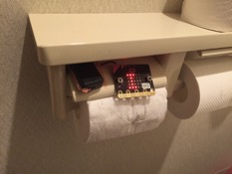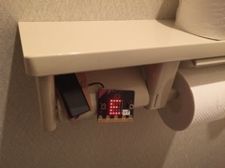

例：ドアのサムターン（内側のカギの開け締めをする部分）にmicro:bitを貼り、傾きでカギが掛かっているか検知できる
→ 鍵のかけ忘れをチェックしよう。
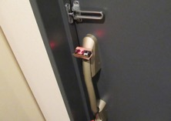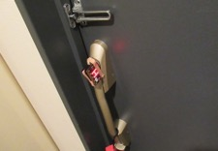

例：動作している様子（動画）
https://youtu.be/nNxAwbbCT5Q
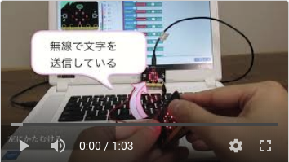

授業までに確認すること
授業を開始する前に、以下の2点について確認と対応が必要です。もし問題がある場合は、学校の情報担当者や教育委員会と相談の上、対応ください。

micro:bitと関連する部品が必要台数あること
今回の例では、micro:bit2つを1セットとして活用します。グループ活動で行う場合、グループ数×2つ以上のmicro:bitを用意してください。
micro:bitをプログラミングするのに必要なUSBケーブルや、パソコンから離して動かせるようにするための電池ケースも必要です。
また、音を出すためにはイヤフォンやスピーカー等とワニ口クリップコード等が、何かを動かしたい場合はサーボモーターなどが必要です。

必須 | micro:bit 本体 | グループ数×2台＋予備  約2,160円/台
必須 | USBケーブル(A-microB)  * データ転送可能なもの | micro:bitの台数分（もしくは使い回すことも可能）
できれば | スピーカー | 必要台数（最大、受信側のmicro:bit数）  圧電スピーカー・ブザー、もしくはイヤフォンジャックにさせるスピーカー等も可能  約100円/個
できれば  （発展） | サーボモーター | 必要台数（最大、受信側のmicro:bit数）  SG90, SG92R等、約500円/個
選択必須 | ワニ口クリップコード | スピーカーやサーボモーターを接続するのに必要。2〜3本/台。

MakeCode for micro:bitを児童のパソコン環境で閲覧できること
micro:bitをプログラミングするためには、いくつかの方法がありますが、ここではMakeCodeを利用します。以下のウェブサイトが児童が使用するパソコンで開くことができることを確認してください。
https://makecode.microbit.org/

USBのデータ書き出しができること
パソコンで作ったプログラムをUSBを経由してmicro:bitに転送して利用するため、パソコンのUSBにデータ書き出しができる必要があります。

授業までに準備すること
必要物品の準備

授業展開の例

micro:bitでできることを確認する（情報収集）

基本機能の確認
micro:bitを普段から使い慣れている場合は、こ省略しても構いません。
Switch Educationのmicro:bit チュートリアルを使って、基本的な動作を出来るようになりましょう。 https://learn.switch-education.com/microbit-tutorial/
- micro:bitをはじめよう
- セットアップ
- LEDの点滅
- ボタンスイッチ
- タッチセンサー
が使えるようになれば大丈夫です。

今回の無線プログラムのサンプルを動かそう
送信側と受信側の2つのmicro:bitを使います（2つ以上でも使えます）。
それぞれに、次のプログラムをインストールしてください。
- 送信プログラム https://makecode.microbit.org/_HsWXwr05g5Cc
- 受信プログラム https://makecode.microbit.org/_XuXLiPidpLDa

無線のグループは学級のグループ毎に設定する必要がありますので、重複しないように番号を割り振ります（0〜255）。
上記の動画 https://youtu.be/nNxAwbbCT5Q と同じ動作が出来ることを確認してください。

サンプルプログラムをいろいろ試しながら、どのようなことが出来るかを把握するようにしてください。特に、「送信側のmicro:bit（センサーで動作等を検知する）」と「受信側のmicro:bit（送信側から送られた情報をもとに判断する）」が存在することを理解してください。
送信側のmicro:bitの傾きセンサーやタッチセンサーがどのような動作で反応するのかをいろいろ試してみます。
送信プログラムの内容  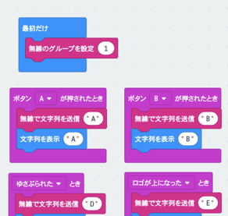 | ボタンAが押されたとき  「無線で文字列を送信（”A”）」  ↓  離れたところにある受信用のmicro:bitに  ボタンAが押されたことを検知します。
受信プログラムの内容  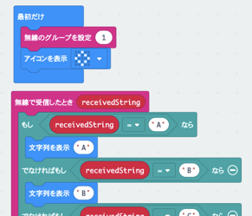 | 送信プログラムから文字列が送られてきた時に、  「無線を受信したとき」が実行し、  送られてくる文字で判別して、動作します。

micro:bitを2つ以上使うことも可能です。
送信側を複数にすると、複数の場所での出来事を検知して、1台の受信側micro:bitで集約して把握することができます（例：火災報知器のように、家の各所に温度センサー=micro:bitを配置して、高温になったら通知することで火事を知らせることができる）。

受信側を複数にすると、1箇所の出来事を、複数の場所で検知することができます。（例：台所でご飯ができた時に送信側のmicro:bitのボタンを押すことで、複数の部屋に通知してご飯ができたことをお知らせすることができる）

サンプルプログラムをもとに何が出来るか考える
サンプルプログラムを動かしながら、「家」の状況に合わせて何が出来るかを考えてみましょう。

「ゆさぶられた時」をつかえば、ドアが開いた時を検知出来るだろうか？「タッチセンサー」の方がやりやすいかなどを実物で確かめながら確認します。

例：ドアを開けた時に、アラームを鳴らしたい
→ 「ドアを開けた」を検知するためには、micro:bitのどの機能を使えばいいだろうか？
→ 「ゆさぶられた時」で反応するだろうか？ドアノブと接続すればタッチセンサーで検知できるだろうか？

どういう課題を解決するか考える（課題設定）
現在の住まいの問題を見つけて、それに対してどのような仕掛けをつくれば解決するのかを考えます。家から範囲を広げて学校生活での課題を対象にするのもいいでしょう。

プログラミングでどのように実現するか調査する（情報収集）
再度サンプルプログラムを見直して、設定した課題の解決方法を調査しましょう。

micro:bitに不慣れな場合は、送信側プログラムは上記のサンプルを利用して、できることを前提に考えることをおすすめします。プログラムが少し複雑になりますが、サンプルプログラムで示した方法以外でも、温度センサーや方角などを仕掛けとして使うことも可能です。必要な場合はインターネットや書籍などから情報収集したり、プログラムを書いたりして検証してみてください。

考えた解決方法をプログラミングで実現する（整理分析）
受信プログラムでは、送信された文字列を条件分岐で切り分けて処理をプログラムしてください。
受信プログラムの例  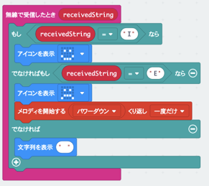 | LEDで何かを表示する以外に  ブザー（スピーカー）から音を出すことも可能です（ブザーと接続するためのワニ口クリップコード等が必要）。

設計の通りに実行されない場合は、課題設定・情報収集に立ち戻ることも必要です。

できたプログラムについて発表する（まとめ・発表）
今回の取り組みについて、取り組んだことをまとめて発表しましょう。
・どのような課題設定をしたのか
・どうやって解決しようとしたのか
・その結果どうだったのか
をまとめるといいでしょう。

必ずしも当初の予定通りにできた場合だけでは無いと思います。うまくできなかった場合は、どのような課題設定でどのようにうまく行かなかったかをまとめて発表することも重要です。

みんなの家！未来の家！
micro:bit 指導者向け資料

